UNIVERSIDAD DON BOSCO
DATAWAREHOUSE Y MINERÍA DE DATOS


“ANÁLISIS DEL PROCESO DE COMERCIO ELECTRÓNICO EN OLIST”

PRESENTADO POR:
Apellidos | Nombres | Carnet
ACOSTA DURÁN | DOUGLAS ELISEO | AD250284
AGUILAR VANEGAS | LUIS EDUARDO | AV250234
ALVARADO MURILLO | FERNANDO JOSÉ | AM250225
PINEDA ANAYA | GUADALUPE DEL CARMEN | PA250208

CATEDRATICO:
ING. BLADIMIR DÍAS CAMPOS

Nota: por el peso del proyecto este se ha alojado en un archivo comprimido 7z en drive.

URL: https://drive.google.com/file/d/18SX2iV7DoZhi5IHDXG0Q6RVhX0rqwyzr/view?usp=sharing

SOYAPANGO, SAN SALVADOR ESTE, 10 DE AGOSTO DE 2026
ÍNDICE
I. DESCRIPCIÓN DE LA ORGANIZACIÓN 1
1.1 Problema que buscamos resolver 1
II. FUENTES DE INFORMACIÓN 1
III. ENFOQUE DE ANÁLISIS 2
IV. DISEÑO DEL MODELO DIMENCIONAL (ESQUEMA EN ESTRELLA) 2
1.1 Tabla de Hechos: 2
1.2 Tablas de Dimensiones: 2
V. PREPARACION DE LOS DATOS PARA EL ANÁLISIS (Fase KDD) 3
VI. PROCESO ETL 4
VII. BIBLIOGRAFÍA 10

DESCRIPCIÓN DE LA ORGANIZACIÓN
Olist es una plataforma de Marketplace y tecnología ubicada en Brasil, donde conecta a pequeños y medianos comerciantes directamente con los principales canales de comercio electrónico, simplificando la venta en línea para los pequeños negocios al encargase de la gestión de inventario en el catalogo, el procesamiento de ordenes, el cobro, y la coordinación de logística de cada envío.

Problema que buscamos resolver
Con el comercio de las ventas, han surgido algunos obstáculos que afectan tanto la ganancia como la experiencia del usuario:
- Retrasos logísticos: Los tiempos de entrega varían mucho según la zona, lo que genera insatisfacción y malas reseñas.
- Falta de lealtad del cliente: Muchos compradores solo realizan una compra y no vuelven, por lo que necesitamos entender mejor sus hábitos.

- Desempeño de los vendedores: No existe una forma clara de evaluar quiénes cumplen mejor con los pedidos o generan más ingresos.

FUENTES DE INFORMACIÓN
Utilizaremos los datos públicos de Olist disponibles en Kaggle. Esta información está organizada en archivos CSV que cubren diferentes aspectos del negocio:
- olist_orders_dataset.csv: Registro del ciclo de vida del pedido (estado, marcas de tiempo de compra, despacho y entrega).
- olist_order_items_dataset.csv: Detalle por línea de producto (precios, flete, relación vendedor-producto).
- olist_order_payments_dataset.csv: Transacciones financieras y métodos de pago.
- olist_order_reviews_dataset.csv: Calificaciones y comentarios de los compradores.
- olist_customers_dataset.csv: Información geográfica del cliente.
- olist_sellers_dataset.csv: Datos geográficos de los vendedores aliados.
- olist_products_dataset.csv: Atributos físicos y categorías de los productos.
product_category_name_translation.csv: Traducción de categorías de portugués a inglés.

ENFOQUE DE ANÁLISIS
Nos enfocaremos principalmente en la Logística y el Cumplimiento de Ventas. Analizaremos todo el recorrido, desde que se hace el pedido hasta que el cliente deja su opinión:
- Procesamiento: Cómo se registra la orden y el pago.
- Preparación: El tiempo que le toma al vendedor enviar el paquete.
- Entrega: El tiempo real de viaje frente a la fecha prometida.
- Opinión del cliente: El nivel de satisfacción final.

DISEÑO DEL MODELO DIMENCIONAL (ESQUEMA EN ESTRELLA)
Para que los datos sean útiles, hemos creado un diseño organizado que separa los hechos de las características descriptivas.

1.1 Tabla de Hechos:
- Fact_Ventas_y_Logistica: Almacena la granularidad por línea de detalle de orden. Contiene las llaves foráneas y métricas calculadas como: Precio_Producto, Valor_Flete, Monto_Total_Linea, Dias_Despacho_Vendedor, Dias_Total_Entrega y el indicador Es_Entrega_Tardia.

1.2 Tablas de Dimensiones:
- Dim_Cliente: Identificador único, ciudad y estado del comprador.
- Dim_Vendedor: Identificador, ciudad y estado del comerciante.
- Dim_Producto: Categoría y dimensiones volumétricas del artículo.
- Dim_Tiempo: Dimensión conformada con jerarquías de fecha (Año, Mes, Día) extraída de las marcas de tiempo de los pedidos.
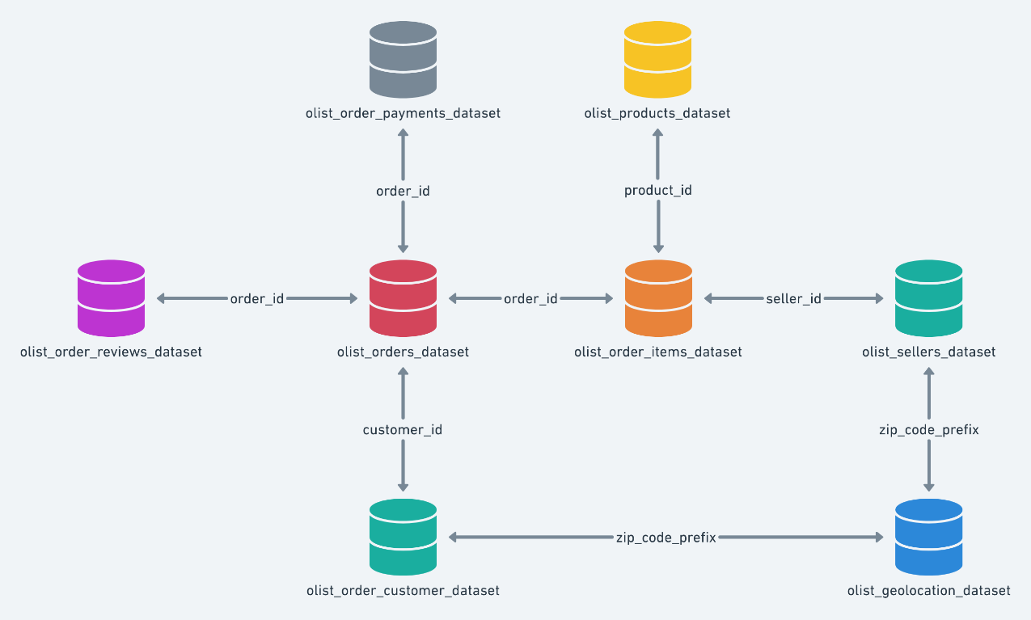
Figura 1: esquema en estrella del modelo dimensional (Fuente: Olist, 2026)

PREPARACION DE LOS DATOS PARA EL ANÁLISIS (Fase KDD)
¿Por qué un nuevo entorno analítico?
Para trabajar de forma segura y eficiente, crearemos una base de datos independiente de la original. Esto nos permite limpiar la información, realizar cálculos complejos y aplicar modelos de minería de datos sin riesgos, asegurando que los resultados sean confiables.
Pasos del proceso:
- Selección: Elegimos solo los datos de los archivos CSV que son realmente importantes para la logística.
- Limpieza: Corregimos errores, completamos valores faltantes y organizamos los formatos de fecha.
- Transformación : Creamos nuevas medidas que no estaban en los datos originales, como el cálculo exacto de días de entrega.
- Carga a SQL Server: Finalmente, guardamos todo en una base de datos profesional y lista para ser explorada.

PROCESO ETL

Estructura principal segmentada por tablas
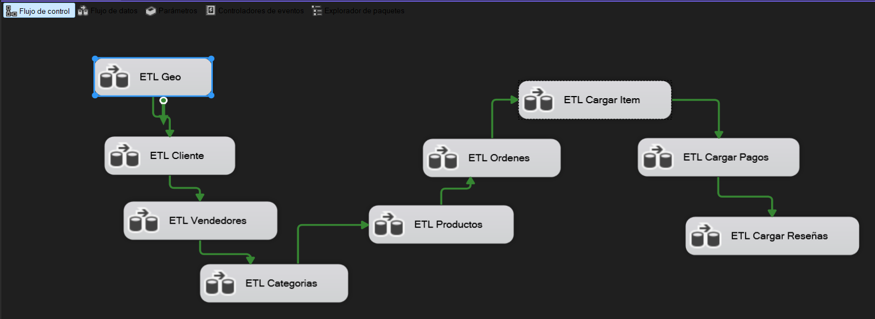
Administrador de conexiones
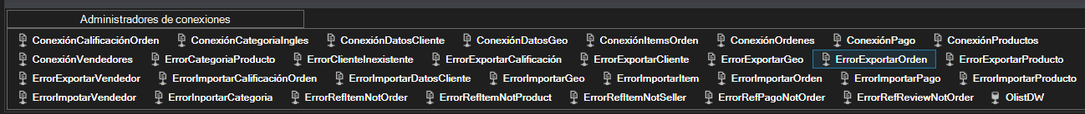

Análisis de datos de geolocalización
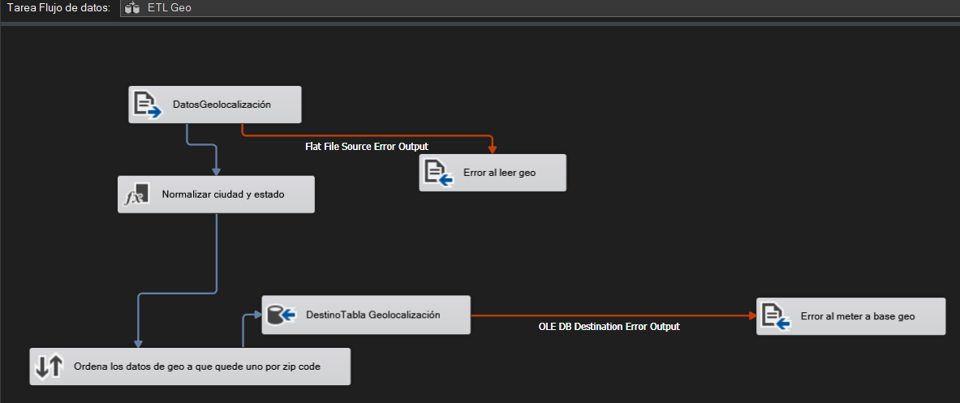
Análisis de datos de clientes
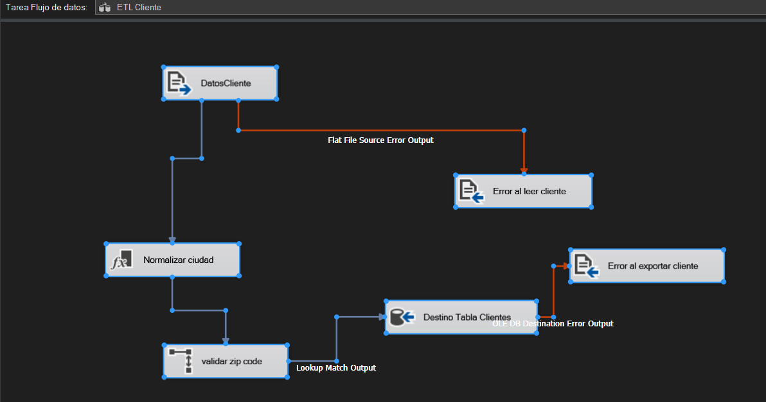

Análisis de datos de vendedores
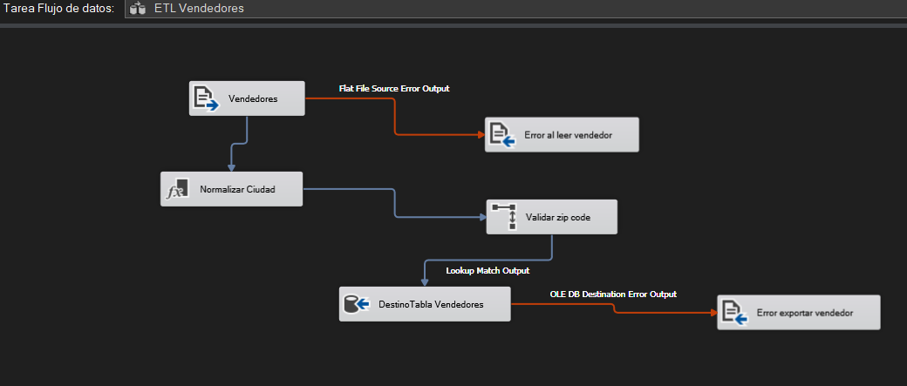
Análisis de datos de categorías
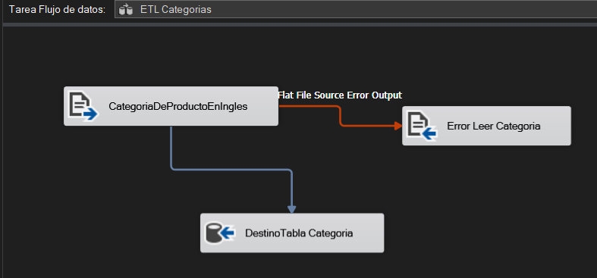

Análisis de datos de productos
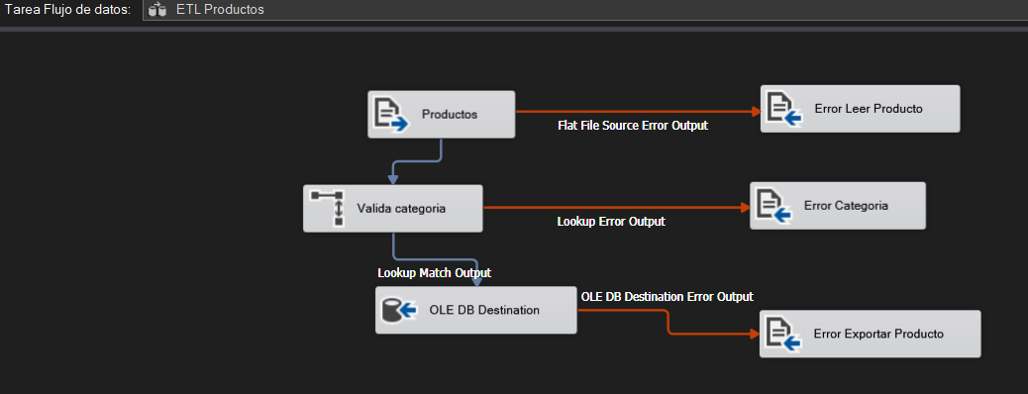
Análisis de datos de ordenes
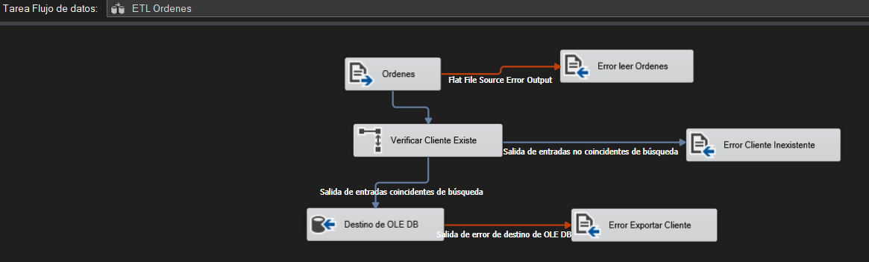

Análisis de datos de item
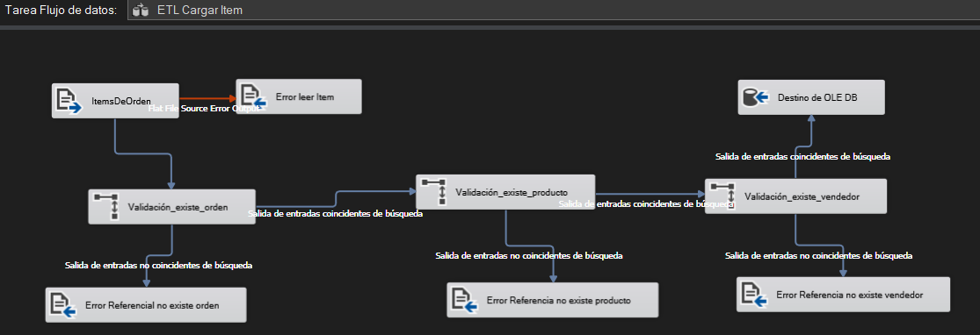

Análisis de datos de pagos
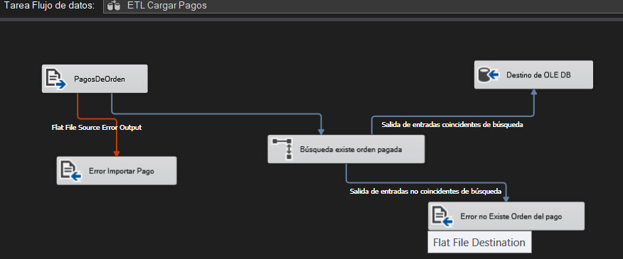
Análisis de datos de reseñas
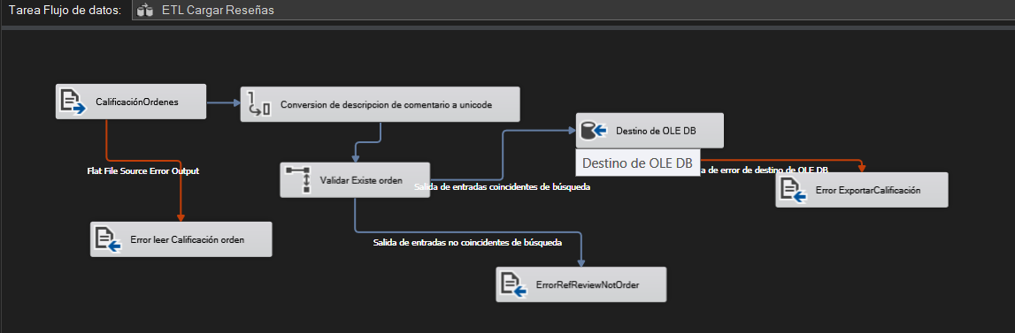

Estructura de la base de datos destino
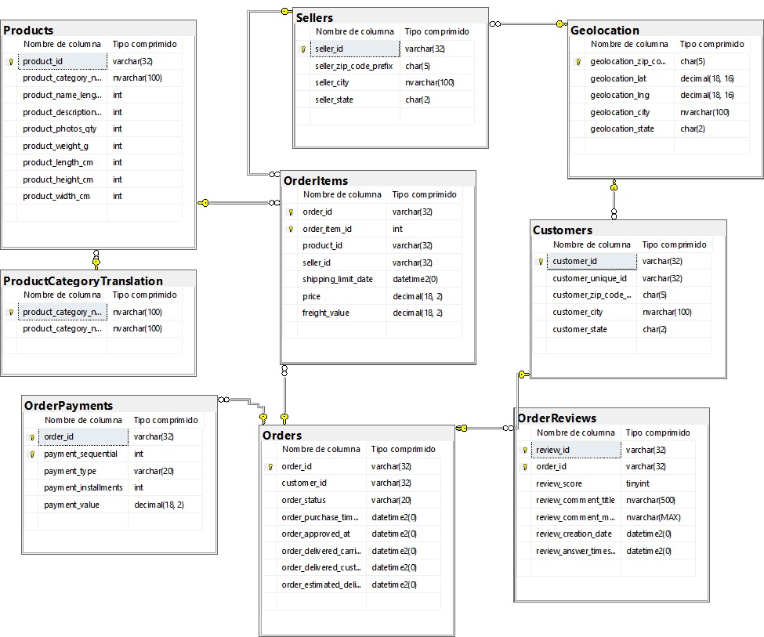

BIBLIOGRAFÍA

Olist Store. (s.f.). Brazilian E-Commerce Public Dataset by Olist [Conjunto de datos]. Kaggle. Obtenido de https://www.kaggle.com/datasets/olistbr/brazilian-ecommerce

